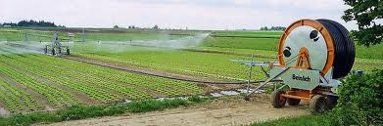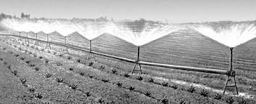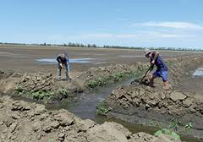

**По горизонталі:**

**1. Вид зрошення.**

**2. Норма води, необхідна для видалення надлишкових солей   
 у розрахунковому шарі грунту на 1 га.**

**3. Питома витрата води в л/с га.**

**4. Середньоструйна дощувальна машина.**

**5. Показник, що характеризує якість дощу.**

**6. Поливний режим.**

**7. Засолення по хімізму.**

**8. Вид поливів.**

**9. Води, що використовуються для зрошення.**

**12. Спосіб поливу.**

**По вертикалі:**

**2. Невегетаційний полив.**

**8. Вид дренажу.**

**10. Гідротехнічна споруда, яка охороняє канал від замулення.**

**11. Графік водоподачі.**

**14. Вид борозд.  
15. Схема розміщення тимчасової мережі.**

**16. Тип зрошувальної мережі.**

**17. Система дощування.**

**18. Пристрій для підключення   
 дощувальних машин до трубопроводу.**

**20. Тип водозабірних споруд.**

**16**